Hoạt động giáo dục: HĐTN (Sinh hoạt lớp)  Chủ đề: ĂN UỐNG AN TOÀN, HỢP VỆ SINH | ;lớp 3A3
Tên hoạt động: TIÊU CHÍ ĐÁNH GIÁ CỦA ÔNG TÁO  Thời gian thực hiện: Thứ Sáu ngày 30 tháng 01 năm 2026 | ;số tiết: 1 tiết

I. YÊU CẦU CẦN ĐẠT
- Nhận thức được các nguy Cơ nếu không thực hiện vệ sinh an toàn thực phẩm.
- Thực hiện được những việc làm cụ thể để đảm bảo an toàn trong ăn uống.
- Năng lực tự chủ, tự học; giải quyết vấn đề và sáng tạo; giao tiếp và hợp tác. HS quyết định mua hay không mua trong một số tình huống cụ thể.
*Tích hợp KNPCVCC Bài 2: Các chất và vật dụng có thể chữa cháy. HĐ Mở rộng
II. ĐỒ DÙNG DẠY HỌC
- Kế hoạch bài dạy, bài giảng PowerPoint.
- SGK và các thiết bị, học liệu phụ vụ cho tiết dạy.

III. CÁC HOẠT ĐỘNG DẠY HỌC CHỦ YẾU
Tên hoạt động/  Thời gian | Hoạt động của giáo viên | Hoạt động của học sinh
1.Mở đầu: khởi động, kết nối.  ( 3 phút) | - Cho học sinh nghe bài hát Bàn tay mẹ  - GV dẫn dắt vào bài | -HS nghe và vận động theo nhạc  -HS lắng nghe
2.Khám phá  (10 phút) | Hoạt động 1: Sơ kết tuần tuần 21 - Xây dựng kế hoạch tuần 22  Sơ kết tuần tuần 21  - GV mời lớp trưởng điều hành sơ kết tuần  - GV nhận xét chung  - GV mời HS lên nhận thư khen  - GV nhận xét bổ sung một số vấn đề: phát huy ưu điểm, khắc phục nhược điểm để tuần sau đạt được kết quả tốt hơn.  Xây dựng kế hoạch tuần 22  - GV đưa ra kế hoạch của tuần 22  +Thực hiện nội quy trường lớp.  +Thực hiện tốt phong trào Ngày hội Vì bạn.  +Sinh hoạt chủ đề “Ăn sạch”.  - GV yêu cầu các tổ thảo luận đưa ra biện pháp thực hiện kế hoạch  - GV nhận xét bổ sung | - Lớp trưởng mời lần lượt các tổ trưởng lên báo cáo, nhận xét kết quả thực hiện các mặt hoạt động của tổ trong tuần 21.  - Lớp trưởng lên tổ chức:  + Các tổ trưởng lần lượt nhận xét kết quả hoạt động của tổ mình trong tuần về: Nề nếp, học tập, vệ sinh trường lớp, ...  - Lớp trưởng lên tổng kết các hoạt động trong tuần của lớp:  - Lớp tham gia ý kiến  - Mời GV nhận xét chung  - HS lên nhận thư khen.  - HS lắng nghe  - Lớp trưởng lên tổ chức:  - Các tổ thảo luận, đại diện tổ báo cáo việc xây dựng biện pháp cho kế hoạch tuần 22  - Lần lượt từng tổ chia sẻ trước lớp  - Lớp trưởng tổng kết các biện pháp của các tổ.  - Lớp tham gia ý kiến  - Thống nhất với biện pháp tuần 22.  - Mời GV nhận xét chung  - HS theo dõi, lắng nghe.
3.Luyện tập, thực hành  (17 phút) | Hoạt động 2: Chia sẻ những việc em đã làm cùng người thân để đảm bảo vệ sinh an toàn thực phẩm.  - GV yêu cầu HS chia sẻ với bạn những việc em đã làm cùng người thân để đảm bảo vệ sinh an toàn thực phẩm  - Ghi ra giấy những việc đã làm được  Gợi ý.  + Em và người thân đã kiểm tra những gì trong bếp?  + Đã sắp xếp lại các vật dụng nào?  + Có kiểm tra thức ăn sống, thức ăn chín không?  + Có lau dọn tủ lạnh không?  + Có phát hiện ra những thứ có nguy cơ mất an toàn vệ sinh thực phẩm không? (VD Thức ăn quá hạn sử dụng phải bỏ đi, thức  ăn quên không đậy, bị mốc, thiu,..)  - GV mời các nhóm khác nhận xét.  - GV nhận xét chung, tuyên dương.  Kết luận: GV Mời một vài HS chia sẻ cảm  xúc khi cùng người thân kiểm tra, sắp xếp  lại th ực phẩm, đồ dùng trong bếp.  Hoạt động 3. Giúp ông Táo đưa ra các tiêu chí đánh giá việc đảm bảo vệ sinh an toàn thực phẩm (hoạt động nhóm)  - GV mời ba HS đội mũ cánh chuồn vào vai ông Táo, kiểm tra bếp trước khi báo cáo.  - GV đề nghị HS thảo luận theo nhóm để giúp ông bà Táo đưa ra tiêu chí về một căn bếp  sạch, gọn, đảm bảo an toàn thực phẩm  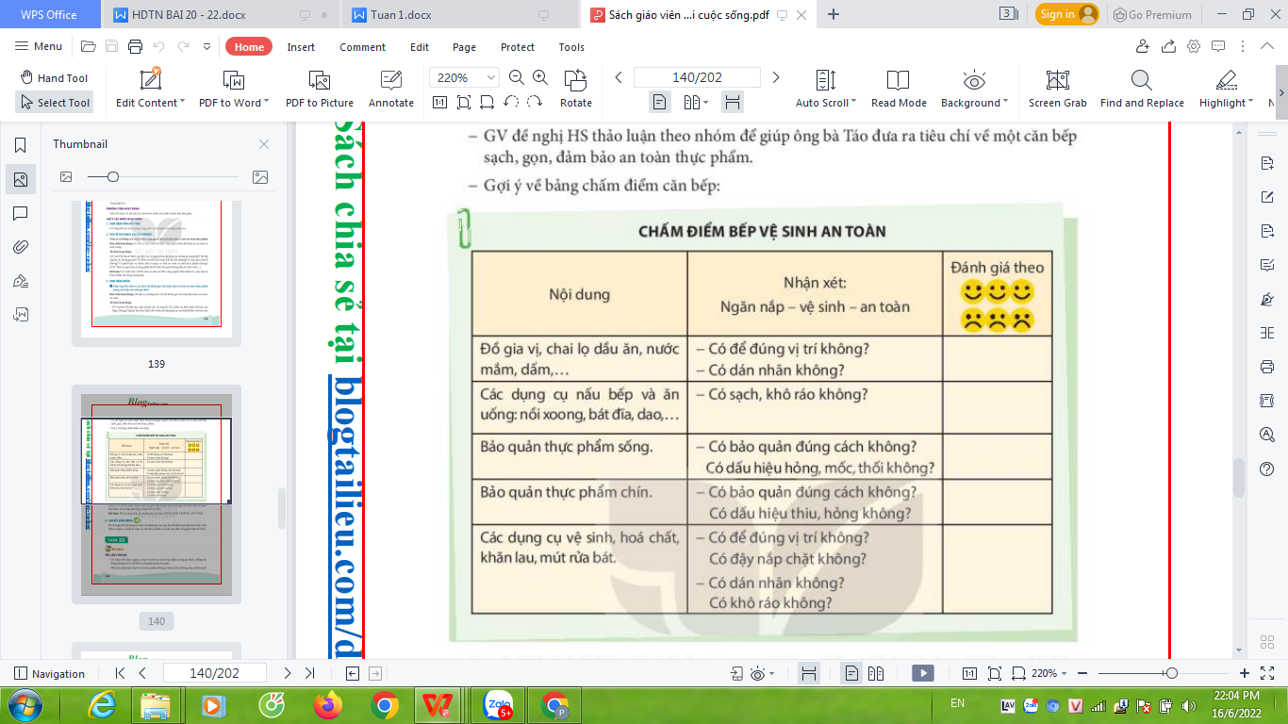  Kết luận: Tất cả cùng nhắc lại những tiêu chí lớn: NGĂN NẮP, VỆ SINH, AN TOÀN, CAM KẾT HÀNH ĐỘNG .  *Tích hợp KNPCVCC:  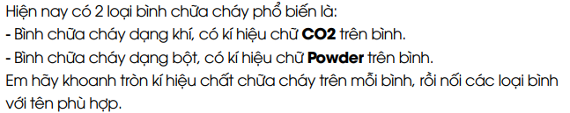  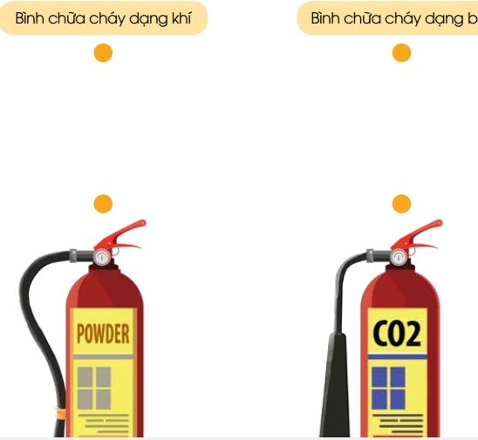  GV nhận xét và kết luận | Làm việc nhóm đôi  - HS cùng bạn đọc yêu cầu đề bài.  - HS chia sẻ về những việc em đã làm cùng người thân để đảm bảo vệ sinh an toàn thực phẩm cho bạn.  - Một số nhóm chia sẻ trước lớp.  - Các nhóm nhận xét.  - Lắng nghe, rút kinh nghiệm.  - HS đóng vai ông Táo.  - HS thảo luận nhóm đưa ra tiêu chí về một căn bếp sạch, gọn, đảm bảo an toàn thực phẩm  Một số dấu hiệu của căn bếp sạch, gọn gàng và đảm bảo vệ sinh an toàn thực phẩm:  + Các đồ dùng nhà bếp được sắp xếp gọn gàng, hợp lí.  + Bàn bếp, bàn ăn, sàn nhà và các thiết bị khác sạch sẽ, không bị bám dầu mỡ hay bụi bẩn.  +Tủ lạnh được sắp xếp khoa học, không để quá nhiều thực phẩm và không có mùi.  + Thực phẩm để trong tủ đều được bọc kín hoặc cho vào hộp cẩn thẩn, ngăn nắp.  + Các loại hộp, chai, lọ được dán nhãn để phân biệt.  -HS thực hiện trong nhóm, các nhóm trình bày, nhận xét bổ sung  -HS theo dõi
4.Vận dụng, trải nghiệm  (5 phút) | Hoạt động 4: Cam kết, hành động  - Qua tiết học hôm nay các em học được điều gì?  - Thực hiện áp dụng những tiêu chí của ông táo để đánh giá căn bếp gia đình mình  - Đánh giá kết quả học tập của cá nhân, của nhóm.  - Nhận xét sau tiết dạy, dặn dò về nhà. | -HS trả lời  - Học sinh tiếp nhận thông tin và yêu cầu  - HS tự đánh giá bản thân, đánh giá bạn, nhóm bạn.  - HS lắng nghe, rút kinhnghiệm
IV. ĐIỀU CHỈNH SAU HOẠT ĐỘNG
--------------------------------------------------------------------------------------------------------
--------------------------------------------------------------------------------------------------------
--------------------------------------------------------------------------------------------------------

